Ceresio estate 08

Omaggio a Bruno Walter a Gentilino-Montagnola
Venerdì 8 e sabato 9 agosto 2008

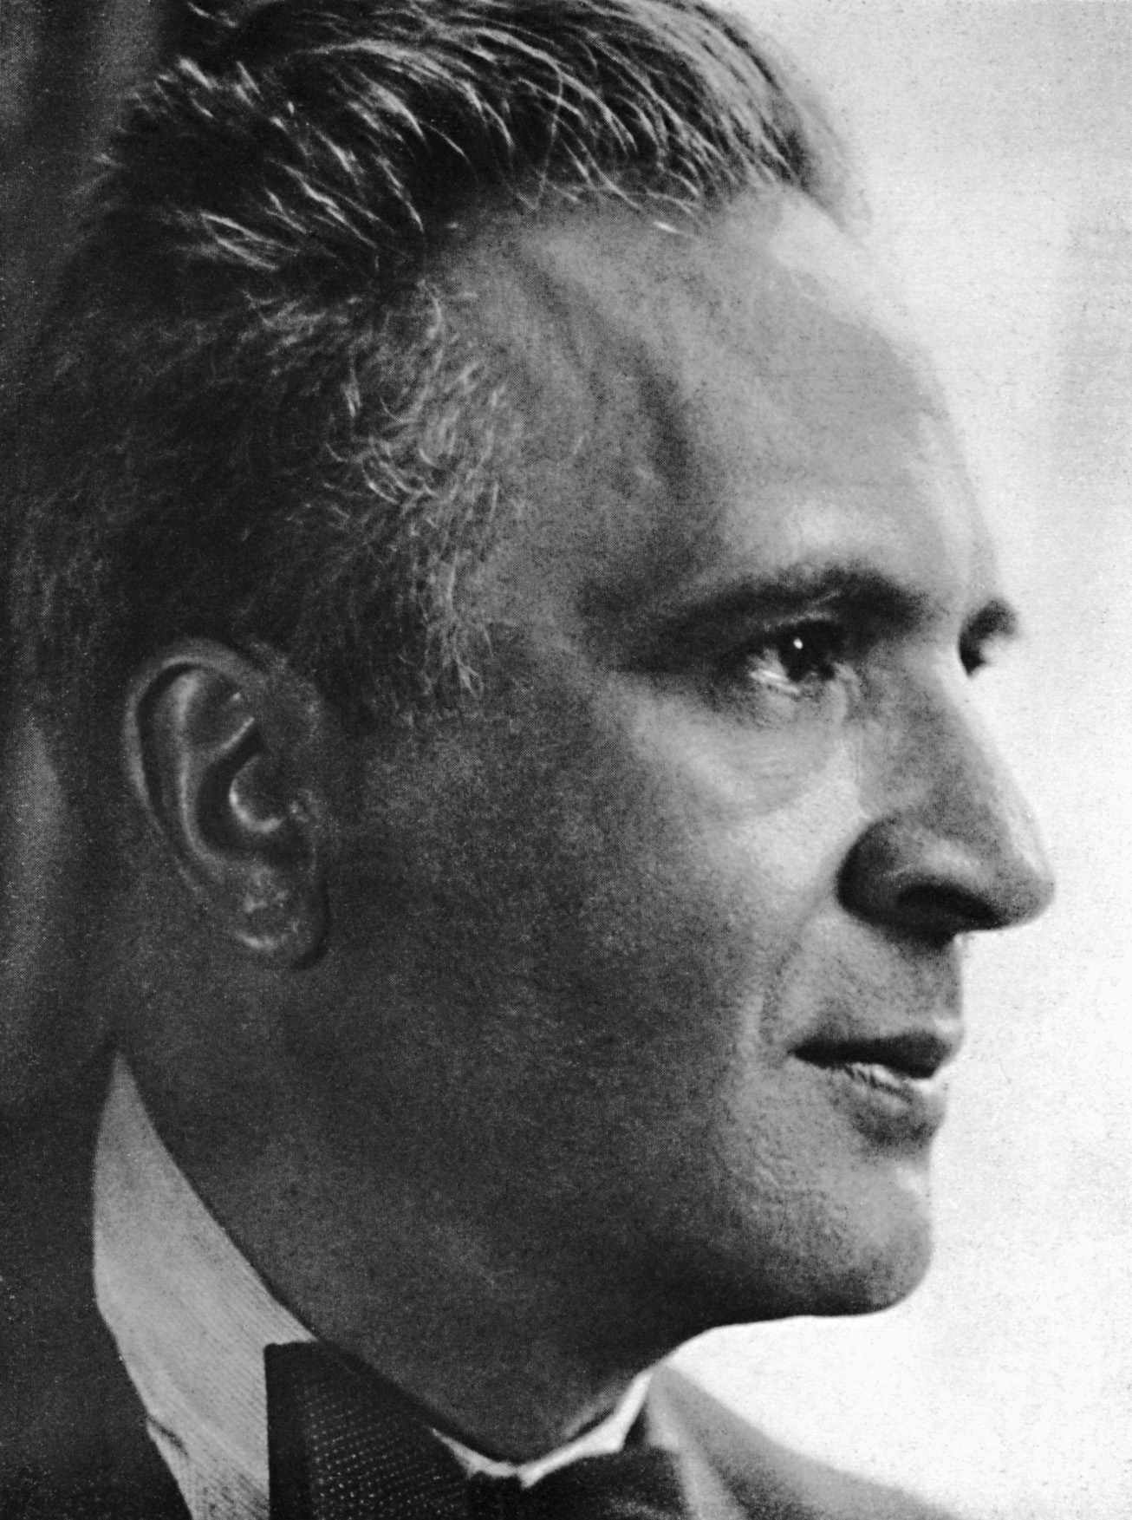

Bruno Walter Musiktage in Gentilino–Montagnola
Freitag 8. und Samstag 9. August 2008

[logo Museo H.Hesse Montagnola]

Gentilino-Montagnola
Chiesa parrocchiale
Venerdì 8 agosto
ore 20.45

Bruno Walter: Le opere cameristiche
Bruno Walter: Die Kammermusik-Werke

Duo Albek
Ambra Albek,violino
Fiona Albek, pianoforte

European Music Academy Schengen Quintet
Jean Muller, pianoforte
Jan Valta, violino
Eduard Bayer, violino
Robert Lakatoš, viola
Theodor Brcko, violoncello

Bruno Walter (1876-1962)

Sonata per violino e pianoforte in la maggiore
- Allegro con espressione
- Andante serioso
- Moderato

Quartetto d’archi in re maggiore
2. Langsam und innig
4. Etwas schleppend

Quintetto in mi maggiore op. 15
- Mäßiges Zeitmaß, mit schwungvoll blühendem Ausdruck
- Adagio. Mit größter Ruhe, stets äußerst gebunden und ausdrucksvoll
- Finale. Gemessen, beinahe pathetisch

Duo Albek
Da anni le gemelle Ambra e Fiona Albek suonano in duo e in altre formazioni cameristiche, esibendosi anche come soliste con orchestra. Formatesi musicalmente presso il Conservatorio della Svizzera Italiana e la Musikhochschule di Zurigo-Winterthur, la loro attività concertistica comprende manifestazioni in Svizzera, Austria, Germania, Italia, Olanda, Australia e nelle Americhe.

European Music Academy Schengen Quintet
Jan Valta, violinista del Quartetto Herold di Praga, il violinista Eduard Bayer, premiato in numerosi concorsi internazionali, Robert Lakatoš, prima viola dei Solistes Européens Luxembourg e il violoncellista Theodor Brcko, membro del Trio Triton, si uniscono a Jean Muller, già solista al pianoforte con orchestre del calibro di Münchner Symphoniker, Bayerisches Staatsorchester e Orchestre Philharmonique du Luxembourg, per formare un quintetto di altissimo livello.

Rolf Gérard, uno degli ultimi amici viventi di Bruno Walter, interverrà con aneddoti e ricordi personali.
Montagnola
Sala Boccadoro
Sabato 9 agosto
ore 17.30

Bruno Walter: I documenti
Bruno Walter: Dokumente

“Bruno Walter. The Maestro, the Man”
Documentario dall’archivio della Canadian Broadcasting Corporation (in inglese)
Dokumentarfilm der Canadian Broadcasting (in englischer Sprache)

“BRUNO WALTER, DIRETTORE, COMPOSITORE, AUTORE,
Il suo ESILIO E La sua EREDITÀ”
“BRUNO WALTER, DIRIGENT, KOMPONIST, AUTOR,
SEIN EXIL UND SEIN NACHLASS”
Introduzione e conferenza di Jack Martin Händler (in lingua tedesca)
Einführung und Erläuterungen: Jack Martin Händler (in deutscher Sprache)

***
Pausa rinfresco
Cocktail-Pause
***

“Bruno Walter”
Film documentario di János Darvas (in lingua italiana)
Una produzione TSI – Televisione svizzera di lingua italiana, Lugano
Dokumentarfilm von János Darvas (in italienischer Sprache)
Eine Produktion des TSI – Televisione svizzera di lingua italiana, Lugano

Tavola rotonda con i musicologi
Diskussion am runden Tisch mit den Musikwissenschaftlern
Pio Pellizzari, Hans Jörg Jans

Jack Martin Händler, direttore d’orchestra
Nato nel 1947 a Bratislava, studia musica presso i conservatori della sua città e di Mosca, dov’è discepolo del leggendario violinista David Oïstrakh. Inizia una brillante carriera di solista, passando in seguito alla direzione d’orchestra. Direttore musicale dei Solistes Européens Luxembourg dal 1989, nel 2004 fonda le “Giornate musicali Bruno Walter” in memoria di questa grande personalità. Ha pubblicato oltre 80 registrazioni.

Jack Martin Händler, Dirigent
Der Geiger und Dirigent Jack Martin Händler wurde 1947 in Bratislava geboren. Sein Musikstudium absolvierte er an der Musikhochschule seiner Heimatstadt sowie am Moskauer Konservatorium, wo er Schüler von David Oistrach war. Mit der Zeit tauschte er die Geige gegen den Dirigentenstab ein. Seit 1989 ist Händler Musikalischer Leiter des Orchesters „Solistes Européens Luxembourg“. 2004 rief er die „Bruno Walter Musiktage“ ins Leben, um die Erinnerung an diese große Musikerpersönlichkeit wachzuhalten und sein Erbe grenzüberschreitend weiterzupflegen.

Omaggio a Bruno Walter a Gentilino-Montagnola

Venerdì 8 agosto sono in programma opere del direttore, scrittore e compositore Bruno Walter. Il concerto si terrà nella Chiesa parrocchiale di Gentilino-Montagnola, nel cui cimitero il Maestro è sepolto. Si esibiranno cinque componenti dell’Accademia Europea di Musica di Schengen e dell’Orchestra Sinfonica “Bruno Walter”, fondata nel 2004, e le sorelle Ambra e Fiona Albek, due apprezzate musiciste di Montagnola. I giovani interpreti celebreranno una figura, che come poche altre seppe preservare l’eredità della tradizione classico-romantica e pose la propria condizione d’artista al servizio della pace e della riconciliazione. Nella pausa Rolf Gérard racconterà aneddoti e ricordi della sua amicizia personale con Bruno Walter.

Sabato 9 agosto gli appassionati di musica particolarmente curiosi avranno la possibilità di approfondire la loro conoscenza di Bruno Walter attraverso una conferenza sulla sua vita e sulla sua opera. La proiezione di due film e una tavola rotonda con rinomati musicologi completeranno il ritratto di questa grande personalità musicale, il cui spirito continua ad agire ancora oggi.
Nella pausa verrà offerto un rinfresco.

Gli appuntamenti fanno parte delle giornate musicali su Bruno Walter, dedicate alla memoria del grande direttore e umanista, che da cinque anni avvengono in luoghi un tempo effettivamente vissuti da Walter, come Bratislava, Vienna, Amburgo, Lussemburgo.
Un’iniziativa di Lugano turismo in collaborazione con la Fondazione Collina d’Oro, con la Fondazione Hermann Hesse Montagnola e la Familien-Vontobel-Stiftung.

Bruno Walter Musiktage in Gentilino–Montagnola

Am Freitag, 8. August stehen Werke aus der Feder des Dirigenten, Schriftstellers und Komponisten Bruno Walter auf dem Programm. Das Konzert findet in der Pfarrkirche von Gentilino-Montagnola statt, in deren Friedhof Bruno Walter beerdigt ist. Es spielen fünf Mitglieder der Europäischen Musikakademie Schengen und des 2004 gegründeten Bruno Walter Symphony Orchestra sowie zwei Musikerinnen aus Montagnola. Die jungen Interpreten erinnern damit an einen Tonkünstler, der wie kaum ein anderer das Erbe der klassisch-romantischen Tradition bewahrt und sein Künstlertum ganz in den Dienst des Friedens und der Versöhnung gestellt hat. In der Pause wird Rolf Gérard Anekdoten und Erlebnisse seiner Freundschaft mit Bruno Walter mitteilen.

Am Samstag, 9. August haben besonders interessierte Musikliebhaber die Möglichkeit, ihr Wissen über Bruno Walter durch einen Vortrag und einen Runden Tisch mit namhaften Musikwissenschaftlern zu Leben und Werk Walters zu vertiefen. Die Vorführung zweier Filme über Bruno Walter rundet das Bild dieser großen Künstlerpersönlichkeit ab, deren humaner Geist bis heute fortwirkt.
In der Pause wird eine Erfrischung gereicht.

Diese Veranstaltungen von Ceresio Estate entstanden aus einer Zusammenarbeit von Lugano turismo mit der Fondazione Collina d’Oro, der Fondazione Hermann Hesse Montagnola, der Familien-Vontobel-Stiftung und den Bruno Walter Musiktagen, die dem Andenken des großen Dirigenten und Humanisten gewidmet sind und seit 5 Jahren an dessen einstigen Wirkungsstätten wie Bratislava, Wien, Hamburg und Luxemburg stattfinden.

PIANOFORTE della Bottega del Pianoforte

Con il sostegno di Repubblica e Cantone Ticino DECS Swisslos
Entrata libera / Eintritt frei

